ACUERDO MEDIANTE EL CUAL EL CONSEJO GENERAL DEL INSTITUTO CHIHUAHUENSE PARA LA TRANSPARENCIA Y ACCESO A LA INFORMACIÓN PÚBLICA DEL ESTADO DE CHIHUAHUA, APRUEBA LOS PROGRAMAS DE TRABAJO PARA EL AÑO DOS MIL ONCE DE LA SECRETARÍA EJECUTIVA, EL DEPARTAMENTO DEL SISTEMA DE INFORMACIÓN PÚBLICA, EL DEPARTAMENTO DE SISTEMAS, LA DIRECCIÓN JURÍDICA, LA DIRECCIÓN DE ACCESO A LA INFORMACIÓN Y PROTECCIÓN DE DATOS PERSONALES, LA DIRECCIÓN DE CAPACITACIÓN, LA DIRECCIÓN ADMINISTRATIVA, LA COORDINACIÓN DE COMUNICACIÓN Y DIFUSIÓN SOCIAL Y LA COORDINACIÓN DE PLANEACIÓN Y SEGUIMIENTO.

El Consejo General del Instituto Chihuahuense para la Transparencia y Acceso a la Información Pública, en ejercicio de las atribuciones que le confiere la Ley de Transparencia y Acceso a la Información Pública del Estado de Chihuahua y el Reglamento Interior del propio Instituto, expide el presente Acuerdo con base en los siguientes:

C O N S I D E R A N D O S

I.- Que los artículos 48 y 50, fracción V, inciso c), de la Ley de Transparencia y Acceso a la Información Pública del Estado de Chihuahua, establecen que el Consejo General es el órgano supremo del Instituto Chihuahuense para la Transparencia y Acceso a la Información Pública, y tiene, entre otras, la atribución de aprobar o modificar los programas que someta a su consideración el Secretario Ejecutivo del Instituto.

II.- Que el Reglamento Interior del Instituto Chihuahuense para la Transparencia y Acceso a la Información Pública, tiene por objeto regular las disposiciones que la aludida Ley prevé en materia de organización y funcionamiento de este Instituto y, por ello, en su artículo 9, fracción X, determina que el Consejo General tiene la atribución de conocer del avance de los programas que periódicamente presenten sus integrantes, el(la) Secretario(a) Ejecutivo(a) y los(las)Directores(as).

III.- Que la Dirección Jurídica, la Dirección de Acceso a la Información y Protección de Datos Personales, la Dirección de Capacitación, la Dirección Administrativa, el Departamento del Sistema de Información Púbica, el Departamento de Sistemas, la Coordinación de Comunicación y Difusión Social y la Coordinación de Planeación y Seguimiento, así como la Secretaría Ejecutiva presentaron ante el Consejo General sus programas de trabajo para el año dos mil once, los que obran anexos al presente acuerdo para formar integrante parte del mismo.

Conforme a las anteriores consideraciones, es que este Consejo General emite los siguientes:

A C U E R D O S

PRIMERO.- Se aprueban los programas de trabajo para el año dos mil once de la Dirección Jurídica, de la Dirección de Acceso a la Información y Protección de Datos Personales, de la Dirección de Capacitación, de la Dirección Administrativa, del Departamento del Sistema de Información Púbica, del Departamento de Sistemas, de la Coordinación de Comunicación y Difusión Social y de la Coordinación de Planeación y Seguimiento, así como de la Secretaría Ejecutiva

SEGUNDO.- Los programas de trabajo podrán ser modificados, reformados o adicionados en la medida de los requerimientos de las áreas, del Consejo General y con motivo del desarrollo de los mismos, previa autorización del Consejo General.

T R A N S I TO R I O S

UNICO.- El presente Acuerdo entrará en vigor al momento de su aprobación por el Consejo General.

Así lo acordó el Consejo General del Instituto Chihuahuense para la Transparencia y Acceso a la Información Pública, por Unanimidad de votos en la Sesión Extraordinaria celebrada el día nueve de marzo del año dos mil once.

Lic. Enrique Medina Reyes
Consejero Presidente

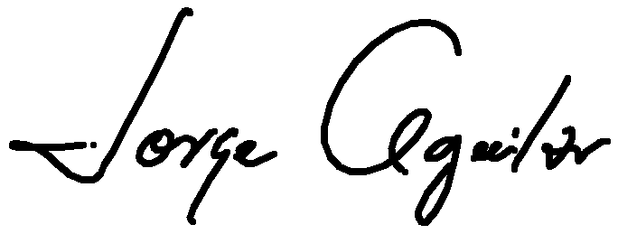
Lic. Jorge Alberto Aguilar Luján
Secretario Ejecutivo

